# Měření na žárovkách

## Úkol měření

1. V rámci domácí přípravy si zopakujte problematiku chyb měření.
2. V rámci domácí přípravy zpracujte do závěrečných poznámek přehled aktuálně vyráběných teplotních zdrojů světla a jejich použití. V každé skupině vypište katalogové parametry jednoho vybraného zdroje.
3. V rámci domácí přípravy nastudujte princip teplotních zdrojů světla.
4. V rámci domácí přípravy nakreslete všechna elektricky různá zapojení tří žárovek.
5. Vypočtěte proud odebíraný ze zdroje při daných parametrech žárovek a svorkovém napětí dle parametrů zátěže. Při dalších výpočtech počítejte s napájením obvodu jmenovitým napětím.
6. Zapojte navržené obvody, změřte jejich proudový odběr a vypočtěte příkon.
7. Porovnejte naměřené hodnoty s hodnotami vypočtenými, případné rozdíly zdůvodněte.

## Obecná část

Žárovky řadíme vzhledem k principu mezi teplotní zdroje světla. Vyrábějí se v mnoha provedeních, jsou nenáročné jak na instalaci, tak i na údržbu. Díky těmto vlastnostem jsou i dnes jako zdroje světla stále rozšířené, i přes nízkou účinnost.

Každá žárovka je složena z vlákna jako zdroje světla (vlákno má tvar šroubovice), jeho nosného systému, baňky a patice.

Nejčastějším materiálem pro výrobu vlákna je wolfram, který je jen velmi těžko tavitelný. Teplota vlákna rozsvícené žárovky se pohybuje mezi 2000 °C a 2640 °C podle toho, jaký příkon žárovka má (40 až 200W). Při nižších příkonech je teplota nižší (cca 1500 °C).

Baňka je plněna směsí netečného plynu (argon, krypton nebo xenon) s dusíkem, vakuovaná baňka se používá pro nízké příkony (do 25W). Kryptonové žárovky mají o 25 % vyšší měrný výkon ve srovnání s běžnými žárovkami.

Při výše zmíněných teplotách dochází i v inertní atmosféře k erozi vlákna doprovázené změnou jeho parametrů (vlákno se ztenčuje, mění své elektrické vlastnosti). Životnost se pohybuje kolem 1000 hodin při dodržení výrobcem stanoveného napájecího napětí (při provozu s nižším napětím je eroze vlákna pomalejší a životnost tedy delší, při přepětí naopak). Závislost životnosti na napětí není lineární, při překročení jmenovitého napětí o 5 % klesá životnost až o 50 %. Dalším faktorem ovlivňujícím životnost žárovky je způsob jejího provozu (časté rozsvěcování také krátí životnost, neboť vláknem, které je v okamžiku sepnutí obvodu studené, teče až desetinásobek jmenovitého proudu).

Z výrobcem udaných jmenovitých parametrů lze vypočítat, jaký odpor vlákno žárovky klade průchodu elektrického proudu. Takto zjištěná hodnota odporu však platí pouze při dodržení jmenovitých hodnot napájecího napětí.

Při sníženém napětí bude procházet menší proud, vlákno se rozžhaví na nižší teplotu a bude tak mít menší odpor (podle známého vztahu pro teplotní závislost odporu materiálů):

Rovnice 1

Úkolem měření je zjistit, jak se projeví nedodržení jmenovitého napájecího napětí. Vypočtěte hodnoty odporu jednotlivých zapojení (ze jmenovitých parametrů žárovek) a očekávané hodnoty proudů, realizujte schémata a sledujte skutečné proudy tekoucí obvody. Rozdíl mezi vypočtenými a změřenými hodnotami je absolutní chybou metody výpočtu (nikoli měření!), protože výpočet vychází z nesplněných předpokladů.

Výpočet odporu žárovky vychází ze známého vztahu pro výkon stejnosměrného proudu:

Rovnice 2

## Schéma zapojení

Nakreslete 4 zapojení žárovek se zdrojem napětí a měřicími přístroji. (ampérmetr měří celkový proud obvodem, voltmetr napětí na žárovkách). Naznačte také orientace obvodových veličin.

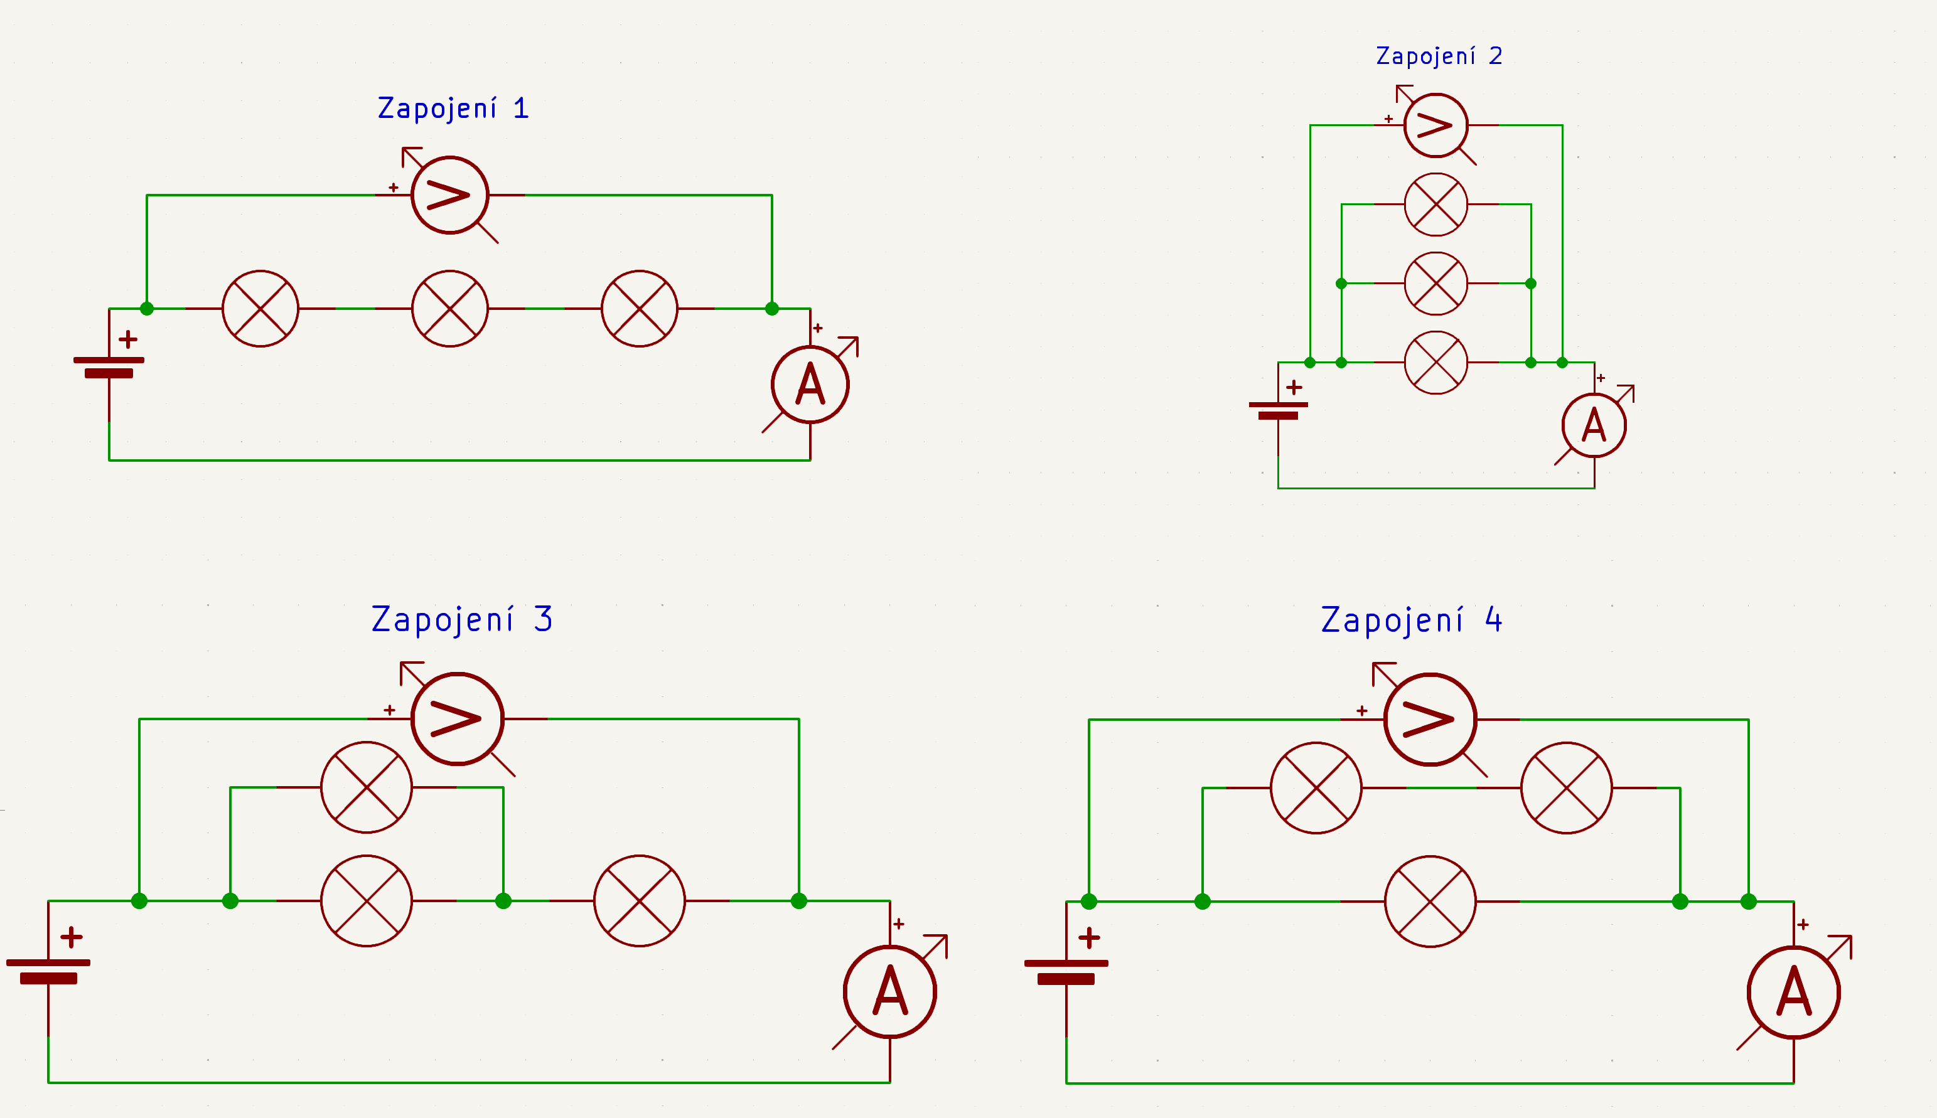

Obrázek 1: Schémata zapojení (vyplňte v rámci domácí přípravy)

## Postup měření

1. V rámci domácí přípravy vypočteme ze známých parametrů jmenovitý odpor vlákna žárovky.
2. Dále v rámci domácí přípravy nakreslíme schémata zapojení a vypočteme očekávané celkové odpory a proudy pro jednotlivá navržená zapojení.
3. Realizujeme jednotlivá schémata, zaznamenáváme do tabulky skutečné hodnoty proudů. Je třeba dbát na to, aby na svorkách zdroje vždy bylo jmenovité napětí pro daný typ žárovek.
4. Z vypočtených a naměřených hodnot vypočteme chybu metody výpočtu.

## Otázky

1. Jaké veličiny sledujeme u teplotních zdrojů světla?
2. Jaké další zdroje světla znáte? Popište jejich principy.
3. Proč není chyba měření v každém ze zapojení stejná?
4. Zkuste určit dílčí chyby měření, které se podílí na celkové chybě měření. Vyčíslete je.
5. Je možné alespoň částečně chybu měření redukovat a tím měření zpřesnit?
6. Jak vypadá Volt-Ampérová charakteristika žárovky? Popište, načrtněte.
7. Jaká je teplota tání wolframu (jenž je typickým materiálem pro výrobu žárovkových vláken)?
8. Jaké vlivy významně ovlivňují užitné vlastnosti žárovky (a jak?)?

## Tabulky naměřených hodnot

Tabulka 1: Závislost odebíraného proudu na zapojení žárovek

| **Zapojení č.** | ***U*Z (V)** | ***I*ZN (A)** |
| --- | --- | --- |
| **1** | 24 | 0,0532 |
| **2** | 24 | 0,322 |
| **3** | 24 | 0,0864 |
| **4** | 24 | 0,18 |

## Výpočty a odvození

### Odpor žárovky při jmenovitých podmínkách

### Celkové odpory jednotlivých zapojení vypočtené ze jmenovitých parametrů žárovek

### Proudy tekoucí jednotlivými zapojeními a příkony vypočtené ze jmenovitých parametrů

### Výpočty z naměřených hodnot

Zde proveďte vzorové dosazení do známých vztahů (pro první zapojení):

## Tabulky vypočtených hodnot

Tabulka 2: Celkový odpor jednotlivých zapojení

| **Zapojení č.** | ***R*C ()** |
| --- | --- |
| **1** | 720 |
| **2** | 80 |
| **3** | 360 |
| **4** | 160 |

Tabulka 3: Další vypočtené parametry

| **Zapojení č.** | **IZV[A]** | **PV[W]** | **PN[W]** | **ΔP [W]** | **δP [%]** |
| --- | --- | --- | --- | --- | --- |
| **1** | 0,03 | 0,8 |  |  |  |
| **2** | 0,3 | 7,2 |  |  |  |
| **3** | 0,067 | 1,6 |  |  |  |
| **4** | 0,15 | 3,6 |  |  |  |

## Grafické závislosti

V této úloze bude na místo vyhotovení grafu hodnocena kvalita zpracování schémat.

## Odpovědi na otázky

1. ………………………………………………………………………………………………………………………………………………………………………………………………………………………………………………………………………………………………………………………………………………………………………………………………………………………………………………
2. ………………………………………………………………………………………………………………………………………………………………………………………………………………………………………………………………………………………………………………………………………………………………………………………………………………………………………………
3. ………………………………………………………………………………………………………………………………………………………………………………………………………………………………………………………………………………………………………………………………………………………………………………………………………………………………………………
4. ………………………………………………………………………………………………………………………………………………………………………………………………………………………………………………………………………………………………………………………………………………………………………………………………………………………………………………
5. ………………………………………………………………………………………………………………………………………………………………………………………………………………………………………………………………………………………………………………………………………………………………………………………………………………………………………………
6. ………………………………………………………………………………………………………………………………………………………………………………………………………………………………………………………………………………………………………………………………………………………………………………………………………………………………………………
7. ………………………………………………………………………………………………………………………………………………………………………………………………………………………………………………………………………………………………………………………………………………………………………………………………………………………………………………
8. ………………………………………………………………………………………………………………………………………………………………………………………………………………………………………………………………………………………………………………………………………………………………………………………………………………………………………………

## Závěr

……………………………………………………………………………………………………………………………………………………………………………………………………………………………………………………………………………………………………………………………………………………………………………………………………………………………………………………………………………………………………………………………………………………………………………………………………………………………………………………………………………………………………………………………………………………………………………………………………………………………………………………………………………………………………………………………………………………………………………………………………………………………………………………………………………………………………………………………………………………………………………………………………………………………………………………………………………………………………………………………………………………………………………………………………………………………………………………………………………………………………………………………………………………………………………………………………………………………………

## Informační prameny použité pro zpracování protokolu

1. ……………………………………………………………………………………………………………………………………………
2. ……………………………………………………………………………………………………………………………………………
3. ……………………………………………………………………………………………………………………………………………
4. ……………………………………………………………………………………………………………………………………………
5. ……………………………………………………………………………………………………………………………………………
6. ……………………………………………………………………………………………………………………………………………

|  |  |
| --- | --- |
| **Datum vypracování:** |  |
| **Čestné prohlášení:** | **Prohlašuji, že jsem protokol zpracoval samostatně, veškeré použité prameny jsem uvedl ve stati „Informační prameny použité pro zpracování protokolu“.** |
| **Podpis studenta:** |

## Použité přístroje

|  |  |  |  |  |
| --- | --- | --- | --- | --- |
| ***Přístroj*** | ***Typ*** | ***Výrobní číslo*** | ***Inventární číslo*** | ***Poznámka*** |
|  |  |  |  |  |
| napájecí zdroj | DC POWER SUPPLY | DF1730SC3A | EL 1007 |  |
| voltmetr |  |  | 12030036789 |  |
| ampérmetr |  |  | 12030036784 |  |
| žárovky |  |  |  | 24V, 100mA; Inv. č. neuvedeno |
| kabely |  |  |  |  |
|  |  |  |  |  |

## Hodnocení

|  |  |  |  |
| --- | --- | --- | --- |
| ***Etapa hodnocení úlohy*** | ***Bodovaná část*** | ***Maximální počet bodů*** | ***Získané body*** |
| Samostatná příprava | Ústní přezkoušení z měřené problematiky[1] | 10 |  |
| Měření v laboratoři | Zapojování schémat, průběh měření | 5 |  |
| Konzultace | Nepovinná, proběhla dne:……………….[2] | 5 |  |
| Zpracování protokolu | Úpravnost, struktura protokolu | 5 |  |
| Výpočty (dosazení, výsledky, jednotky) | 5 |  |
| Tabulky | 5 |  |
| Grafy (popis os, měřítko, vlastní graf) | 15 |  |
| Odpovědi na otázky | 10 |  |
| Závěr | 10 |  |
|  | Obhajoba[3] | 30 |  |
| ***Celkové hodnocení*** | ***protokolu o laboratorním cvičení*** | ***100*** |  |

|  |  |
| --- | --- |
| ***Přiřazení klasifikace*** | |
| ***Počet získaných bodů*** | ***Hodnocení***[4] |
| ***řádný termín*** |  |
| 0 až 49 | 5 |
| 50 až 60 | 4 |
| 61 až 70 | 3 |
| 71 až 85 | 2 |
| 86 až 100 | 1 |
| ***Uzavření klasifikace protokolu dne: ……………………… Podpis: ………………………*** | |

## Poznámky

### Přehled teplotních zdrojů světla

### Princip teplotních zdrojů

1. Ústní přezkoušení prověřuje připravenost studenta. Nepřipravený student získá 0 bodů, obdrží náhradní práci, laboratorní úlohu měří po dohodě s vyučujícím v náhradním termínu. Pro náhradní termíny zůstává bodový stav 0, připravenost je již jen podmínkou k připuštění studenta k vlastnímu měření. Termín pro odevzdání protokolu se počítá od řádného termínu laboratorního cvičení.
2. Údaj v kolonce získané body platí pouze s vyplněním data, kdy konzultace proběhla, vyučující potvrdil konzultaci svým podpisem.
3. Obhajoba je ústní (s přípravou) nebo písemná, povinná. Student, který neprokáže znalost problematiky, nezískává body, úloha je hodnocena **NEDOSTATEČNĚ!**
4. V případě neuzavření klasifikace protokolu v řádném termínu je postupováno dle pravidel pro odevzdávání protokolů, jejichž znalost student potvrdil svým podpisem.